***Basic.pkt***

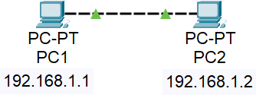

Tests Ping depuis PC1 :

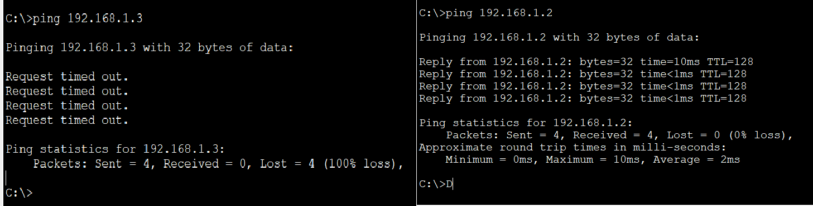

*Quelle est la différence entre Fast Ethernet 0/1 et 1/1 ?*

*La différence réside donc dans le groupe auquel chaque port appartient. Les numéros (0 et 1 dans cet* exemple) représentent le groupe de ports auquel l'interface appartient. Si vous avez un dispositif avec plusieurs groupes de ports Fast Ethernet (généralement désignés comme 0, 1, 2, etc.), chaque groupe peut avoir son propre "FastEthernet0/1", mais ils sont distincts et ne sont pas connectés directement l'un à l'autre.